Открытый урок математики в 1-а классе

2012-2013 учебный год

(преемственность с детскими садами)

**Учитель:** Петрова Наталья Валерьевна

**Тема:** Два да два – четыре (Состав числа 4)

**Цели:** - создать условия для знакомства учащихся с составом числа четыре.

- формирование умений понимать информацию, представленную в виде схемы и выполнять действия на основе состава числа 4.

**Формируемые УУД:**

Познавательные: формирование умений

*- наблюдать, видеть закономерности, делать выводы;*

*- сравнивать количество предметов.*

Регулятивные: формирование умений

*- формулировать тему и цель урока с помощью учителя.*

Коммуникативные*: - формирование умений использовать в речи слова «плюс», «минус»* работа с информацией: формирование умений

*- сопоставлять информацию, представленную в разных видах*

*(рисунок, схема, числовое выражение)*

Планируемый результат: дети научатся записывать и решать примеры на основе состава

числа 4

Оборудование: флипчарт, сигнальные карточки, карточки с числами от 1 до 10, учебники, электронный учебник, рабочие тетради, тетради для тренировки.

Ход урока.

1. Орг. момент

Ребята, послушайте, какая тишина!

Это в школе начались уроки.

Мы не будем тратить время зря,

И приступим все к работе.

Но вначале улыбку другу мы покажем,

Слова заветные друг другу скажем:

«У меня всё получится,

У меня всё будет хорошо!»

- А девизом нашего урока буду такие слова: (на доске)

*Думать – коллективно!*

*Решать – оперативно!*

*Отвечать – доказательно!*

*Писать – старательно!*

*И открытия нас ждут обязательно!*

1. Минутка чистописания.
2. Запись числа (демонстрация учителем)

***13 13 13***

1. Характеристика числа ***13***.

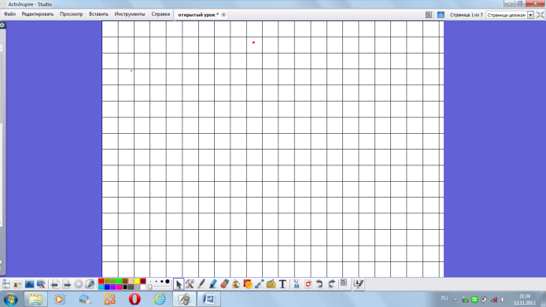

1. Устный счёт.
2. - У нас в гостях сказочный герой, а вот какой, вы скажете, если отгадаете ребус. (шторка приоткрывается по мере отгадывания ребуса)

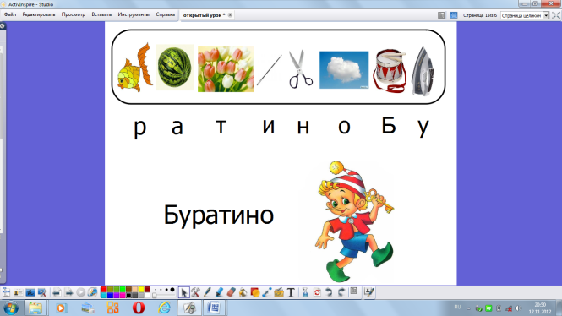

- Из какого он произведения? Автор? («Золотой ключик или приключения Буратино» А. К. Толстой

- А знаете ли вы, что у Буратино есть брат- близнец? Кто он? (Пиноккио)

Пиноккио придумал итальянский писатель-сказочник ***Карло Коллоди***

- Буратино ищет друзей. Кто бы хотел стать его настоящим другом? Разрешим Буратино поприсутствовать на нашем уроке. Его лучшими друзьями станут самые активные ученики нашего класса. Для новых друзей он приготовил подарки, (конверт) но об этом мы узнаем в конце урока.

2. Индивидуальное задание на интерактивной доске- записать выражения к схемам.

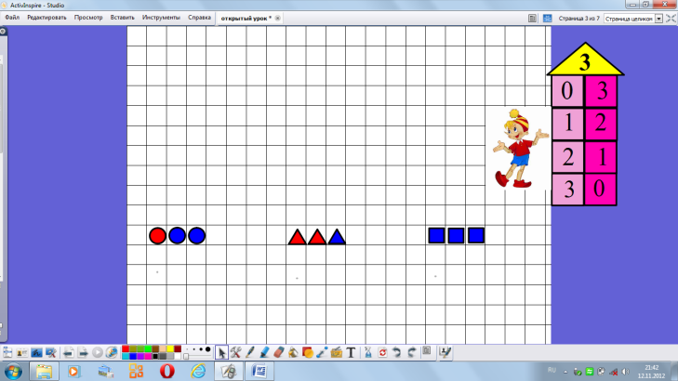

3.РАБОТА С КАРТОЧКАМИ

- показать предыдущее чисел: 7, 4, 5, 10

- последующее чисел: 3, 8, 7, 0

- Когда мы получаем предыдущее число? Последующее? ( когда вычитаем, прибавляем 1)

7 + 1 9 – 1 6 + 1 3 – 1 4 + 1 8 – 1

4.Проверка работы ученика.

ИТОГ: - Как можно получить число 3? (таблица-дом)

1. Новое
2. Давайте узнаем тему нашего урока.

Найдите лишнюю картинку и объясните свой выбор.

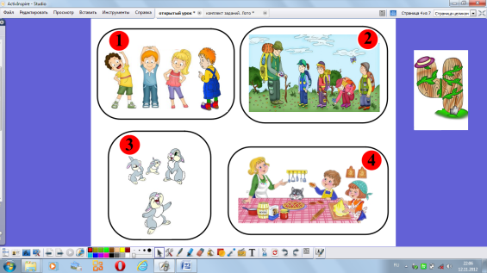

- Как вы думаете, какую цель мы можем поставить на этот урок?

(познакомиться с составом числа 4, продолжим соотносить схемы с выражениями и рисунками)

2.Учебник с. 76 № 1 СКАЗКА + СХЕМЫ = ВЫРАЖЕНИЯ

В тетради: 3+1=4 2+2=4 1+3=4

4-1=3 4-4=0

ИТОГ: -Как можно получить число 4?

дом( хором – 4 это 0и4, 1и3…)

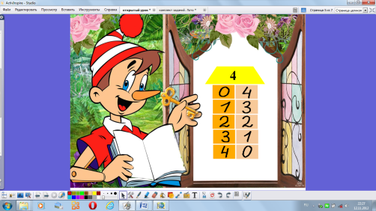

**ФИЗМИНУТКА «Друзья» (Приложение1)**

1. Закрепление.

1. Учебник (электронный) № 2 (устно – задачи) - по одному у доски

Т. С. 45 решение примеров с комментированием по столбикам.

ИЛИ самостоятельно с самопроверкой. (слайд)

ДОПОЛНИТЕЛЬНО №1,2 или по желанию дома

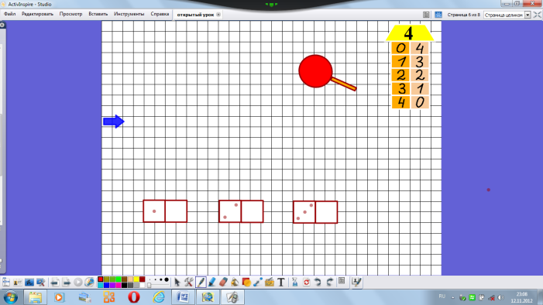

1. ИТОГ

Очень жаль, урок недолог,

Нам заканчивать пора.

Подведем сейчас итоги

Вашего нелёгкого труда.

-Как можно получить число 4?

- Кто с пользой провёл сегодняшний урок?

- Встаньте те ребята, которые давали ответы на вопросы учителя или работали у доски, аккуратно писали в тетради.

Вручение фотографий-раскрасок с изображением Буратино (Приложение 2)